  
  
  
**FIRAT ÜNİVERSİTESİ**

**TEKNOLOJİ FAKÜLTESİ**

**Yazılım Mühendisliği Bölümü**

**YMH459 Yazılım Mühendisliği Güncel Konular**

**Proje Final Raporu**

**Görsellerle Eylem Seslendirme**

**İsmail Bilener – 175542011**

**Tarık Kaya - 185541031**

**Batuhan Demirci – 185541083**

**Recep Yavuz – 185541052**

**Çağatay Sınpari – 175541032**

**Öğretmen**

**Doç. Dr. Fatih ÖZKAYNAK**

**Mayıs– 2022**

**Proje Adı**

Görsellerle Eylem Seslendirme

**Projenin Amacı**

Projemizin amacı kendini sesli olarak ifade edemeyen engelli bireylerin, yapacağımız uygulamadaki görseller yardımı ile günlük kullanması gereken ihtiyaçlarını görsellere tıklayarak uygulama yardımıyla kolay ve pratik bir şekilde yerine getirmeyi amaçlıyoruz.

**Projenin Kapsamı**

Projemizin kapsamında kullanıcılarımız olan engelli bireyler için günlük kullanması gereken eylemleri uygulama kullanarak ifade etmelerini sağlamaktır. Yapacağımız mobil uygulama arayüzünde günlük hayatında kullanacağı ve söylemek istediği cümleleri görseller yardımı ile karşı tarafa aktarabilmesini sağlamayı amaçlıyoruz. Ara yüzümüze ekleyeceğimiz görselleri engelli bireylerin ihtiyaçları doğrultusunda tespit edip sınıflandıracağız. Sık kullanılan kelime veya cümleler olan Günaydın, İyi akşamlar, Acıktım, Lavaboya gitmem gerekiyor, Uykum var gibi gün içinde kullanacağı kelimeleri zorlanmadan karşı tarafa aktarabileceği bir uygulamadır.

|  |  |
| --- | --- |
| Proje Adı: | Görsellerle Eylem Belirleme |
| Amaç/Vizyon: | * Bu proje de amaç öncelikli olarak engelli bireylerin kendini ifade etmesini kolaylaştırmaktır. * Engelli bireylerin sosyalleşmesini sağlamaktır. * İletişimi hızlandırmayı amaçlamak |
| Sistemin kullanıcıları: | * Engelli bireyler * Uygulamaya kayıtlı /kayıtsız kullanıcılar ve yönetici |
| İşlevsel İhtiyaçlar: | * Akıllı Telefon * Uygulama için mobil cihaz * Güven ve kaliteli hizmet * Kullanıcı iletişim bilgileri |
| İşlevsel Olmayan İhtiyaçlar: | * Kolay arayüz * İstatiksel bilgi |
| İsteğe Bağlı Özellikler: | * Kayıt dışı görsel ve kelime ekleme |
| Kullanıcı Arabirimi Öncelikleri: | * Kolay anlaşılır ve basit olması * Renklerin uyumlu olması * Mobil cihazlara entegre edilebilecek olması * Tablet, telefon gibi cihazlarda rahat görüntülenmesi |
| Raporlar: | * Sistem kullanıcı raporları |
| Kullanılacak Teknolojiler: | * Telefon * Tablet |
| Kullanılacak Araçlar: | * Android studio * Pycharm * Asp.Net * Spyder * My sql |

**SWOT ANALİZİ**

|  |  |
| --- | --- |
| **GÜÇLÜ YÖNLER**   * Engelli bireylerin hayatı için önemli bir çözüm olması. * Fazla hafıza gerektirmemesi. * Kullanıcı dostu ara yüzü olması. * Uygulamamız güncellemeler ile geliştirilmeye devam edilecektir. | **ZAYIF YÖNLER**   * Uygulamamız daha fazla özellikle geliştirilebilir. * Uygulamanın piyasaya çıktığı ilk zamanlarda iOS işletim sistemlerinde mevcut olmaması. |
| **FIRSATLAR**   * Uygulamamızın Pazar analizi yapılıp daha önce var olmaması * Engelsiz bir yaşam platformlarıyla gönüllü çalışmak * Ücretsiz hizmet | **TEHDİTLER**   * Ürün veya hizmetle ilgili ciddi memnuniyetsizlik yaşanması * Proje fikrinin çalınması * Benzer uygulamaların türemesi |

**Görsellerle Eylem Belirleme**

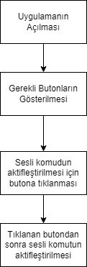

**İş – Zaman Çizelgesi**

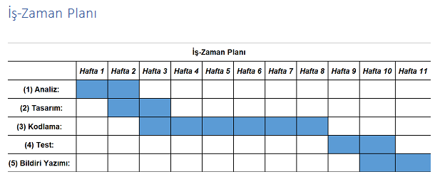

**Görsellerle Eylem Seslendirme Arayüzü**

**Anasayfa**

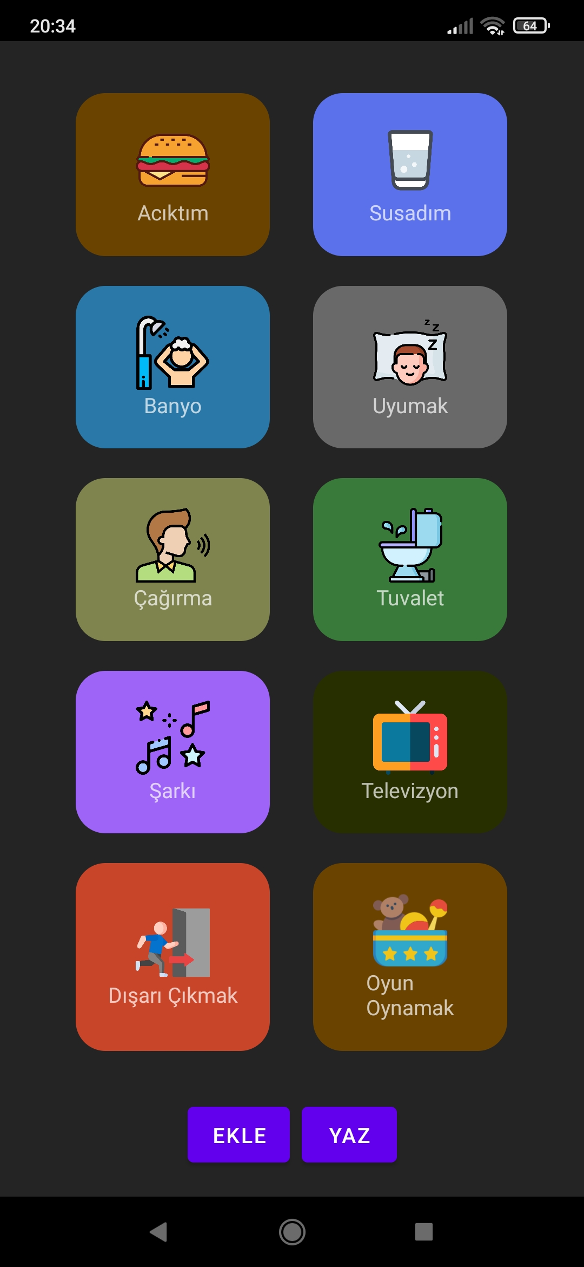

Arayüzümüzün ana sayfa görselinde bütün eylemlerimiz gözükmektedir. Engelli bireyleri ana sayfamız yukarıdaki gibi karşılayacaktır. Engelli bireylerimiz bu seçeneklerden gerçekleştirmek istediği eylem butonuna tıklayacak ve eylemi duyurmak istediği kişiye dinletecektir. Böylelikle kendini ifade ettiğini gören engelli bireyimizin sosyalleşme istediğini ve hayatındaki günlük sık kullandığı birçok eylemi basit bir şekilde gerçekleştirmesini sağlayacaktır. Ana sayfada gözüken ekle ve yaz butonumuz çalışma mantığı aşağıdaki gibidir.

**Yaz Butonu**

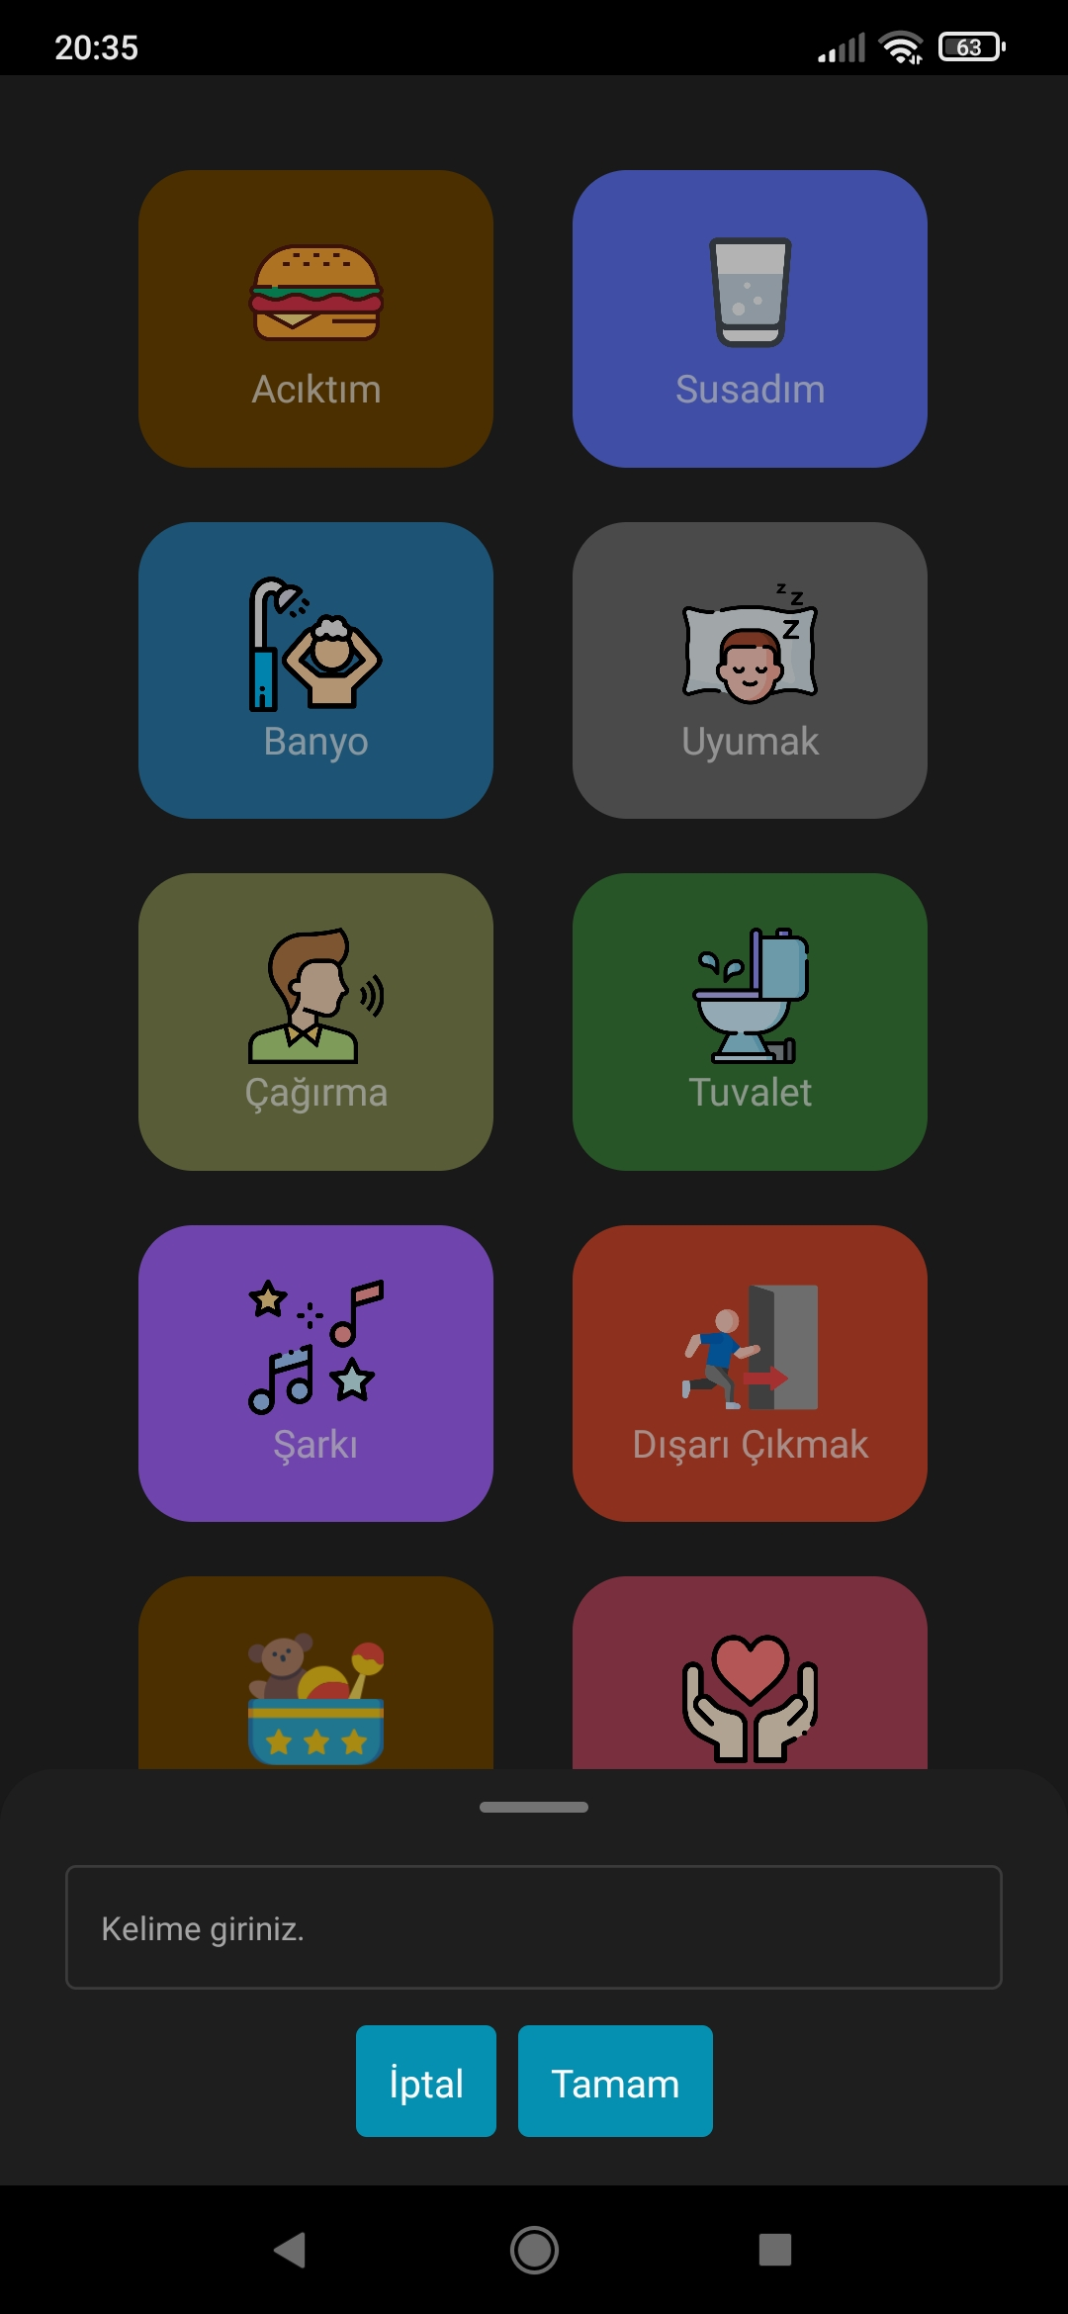

Engelli bireylerimiz bizim onlara sunduğumuz görselli seslendirmeleri yeterli bulmayabilir. Uygulamamızın daha kullanışlı olması için engelli bireylerimize yaz butonu ekledik engelli bireylerden okuma yazma bilenleri yaz kısmına seslendirmek istediği metni yazıp tamam kısmına basacak ve uygulamamız senlendirecektir.

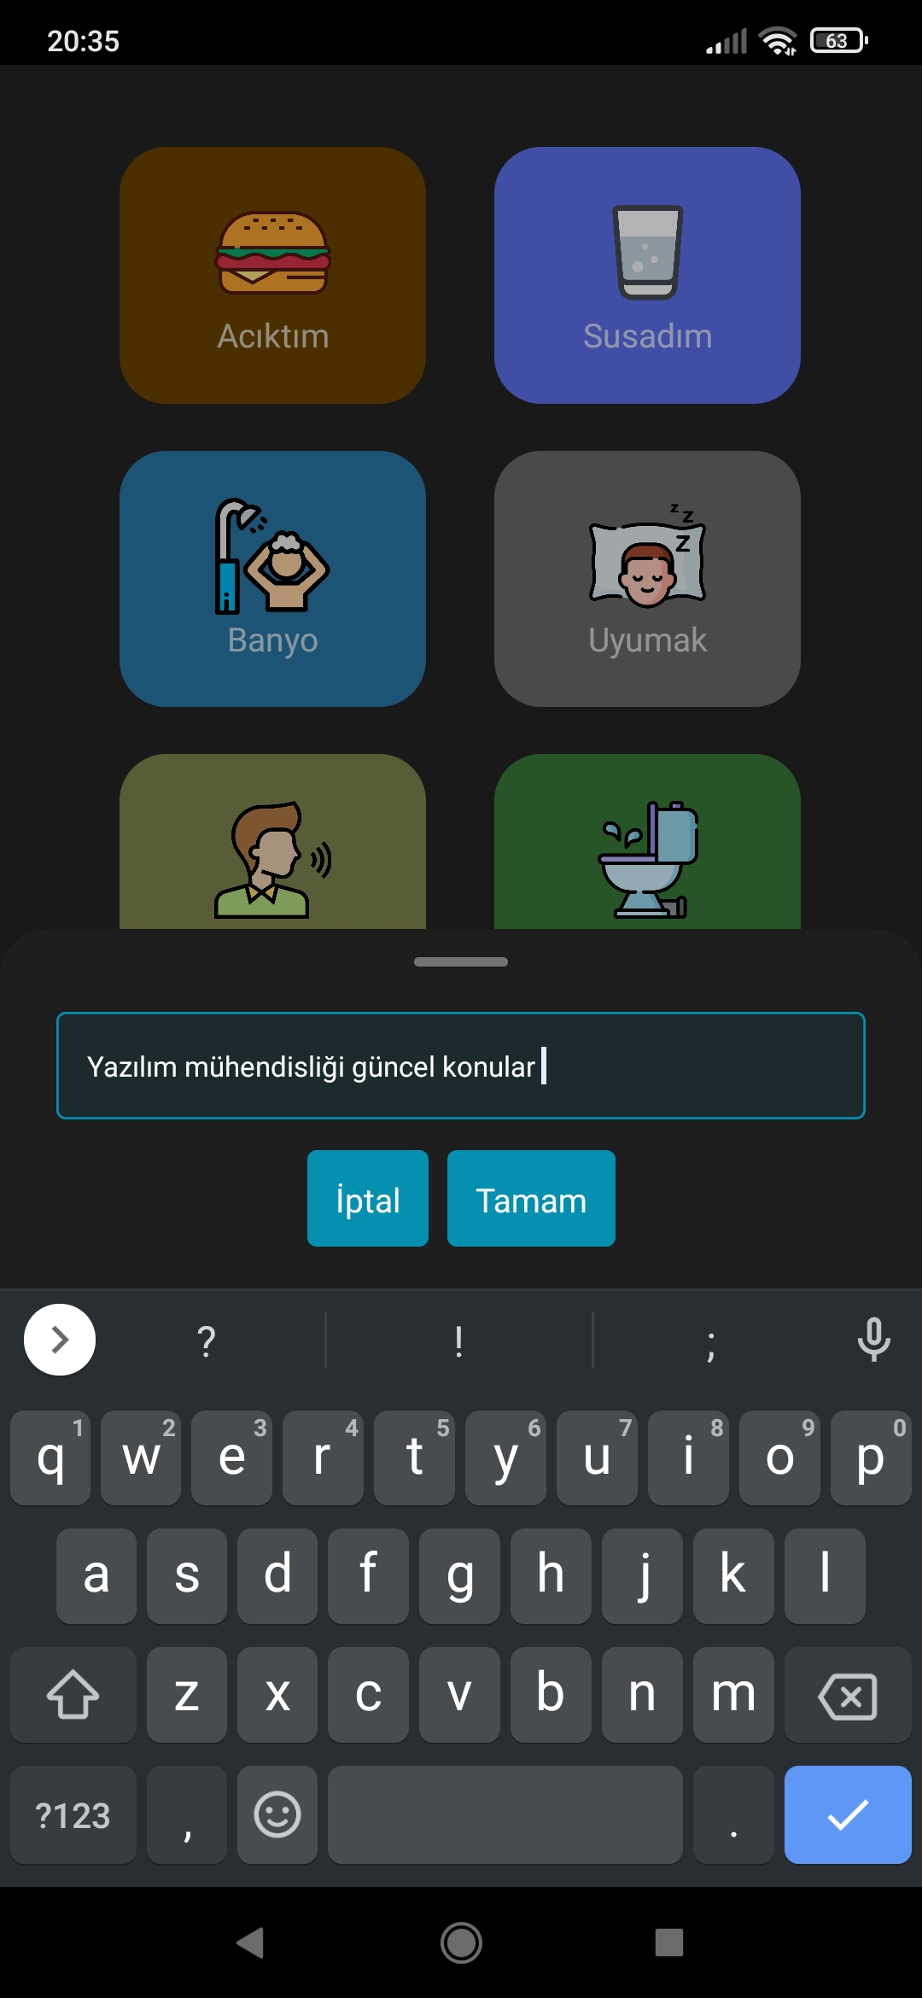

Görselde gözüken “Yazılım mühendisliği güncel konular” metnini tamama basınca uygulamamamız seslendirecektir.

**Ekleme Çıkarma Butonu**

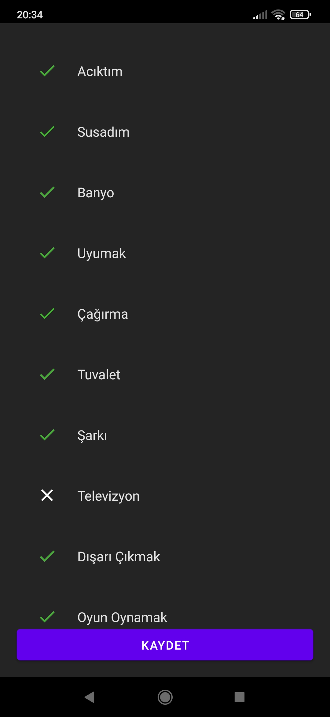

Engelli bireylere sunduğumuz seçeneklerden kullanıcımızın kullanmadığı görseller ana sayfada görüntü çokluğu yapıp kafa karışıklığına sebep olmasın diye istediğini ekleyip çıkarabilir.

**Kaynak Kodları**

* https://github.com/cgtysnpr/guncel-konular-proje